浙江理工大学2007~2008学年第二学期高等数学A期终试题（A）卷
班级 学号 姓名
题号 | 一 | 二 | 三 |  |  | 四 | 五 | 六 |  | 七 | 总分
题号 | 一 | 二 | 1 | 2 | 3 | 四 | 五 | 1 | 2 | 七 | 总分
得分
阅卷教师

- 选择题（每小题4分，满分28分）
1、函数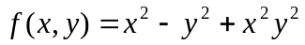 在点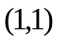处的全微分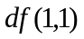为 （ ）
(A) 0 (B) 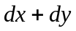 (C) 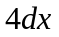 (D) 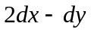
２、设L是从A(1,0)到B(-1,2)的直线段，则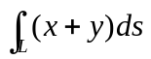＝ （ ）
(A) 2 (B) (C) 2 (D) 0
3、方程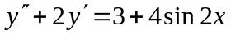的特解为 （ ）
(A)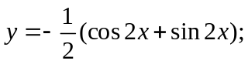 (B) 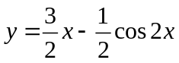
(C)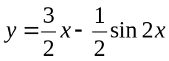 (D)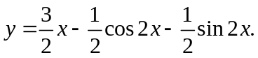
4、设在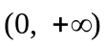上有连续的导数，点A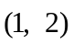，B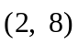在曲线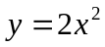上。为由A到B的任一曲线，则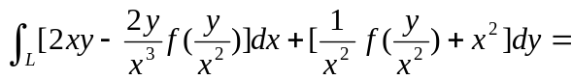（ ）。
(A) 20， (B) 30， (C) 35， (D) 40。
5、 设为大于1的自然数，对幂级数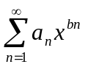，有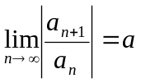，（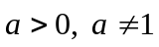），则其收敛半径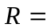（ ）。
(A) ， (B) 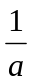， (C) 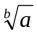， (D) 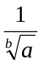。
6、下列级数收敛的是 （ ）
(A) 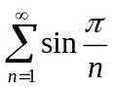； （B）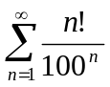； （C）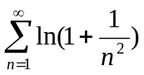； （D）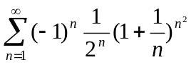．
7、已知曲线过原点，且在原点处的法线垂直于直线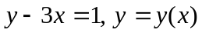是微分方程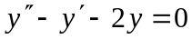的解，则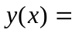（ ）
（A）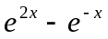 （B）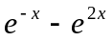 （C）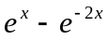 （D）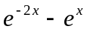
二、填空题（每小题4分，满分20分）
1、设函数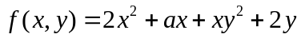在点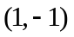取得极值, 则常数 。
2、设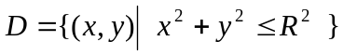，则积分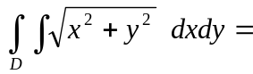 。
3、设L是圆周：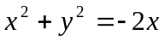的正向，则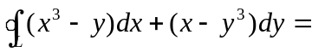
4、将函数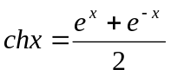展开成的幂级数为
5、设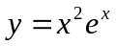是微分方程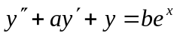的一个特解，则常数 ，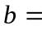 .
三、计算下列积分（每小题6分，共18分）
- 已知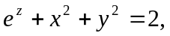求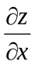及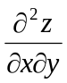

- 求微分方程 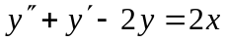的通解

3．计算三重积分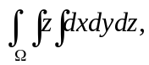 其中闭区域为半球体：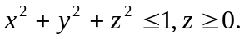

四、（本题满分8分）
计算曲线积分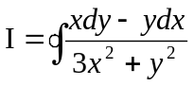，其中L是以点（1，0）为中心，R为半径的圆周（R>1），取逆时针方向。

五、（本题满分7分）
设函数连续，且满足 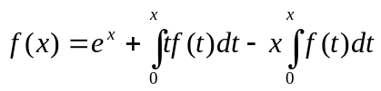， 求.

六、（本题满分14分）
1．求幂级数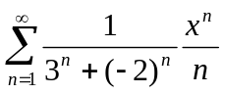的收敛区间，并讨论该区间端点处的收敛性。

2．将函数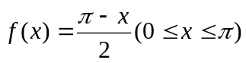展开成正弦级数。

七、（本题满分5分）
设具有二阶连续导数，且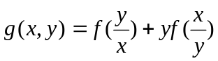，求证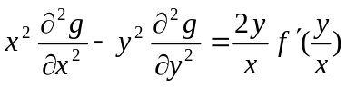

浙江理工大学2007~2008学年第二学期高等数学A期终试题（A）卷参考答案与评分标准
一、选择题（本题共7小题, 每小题4分，满分28分）
1．C; 2．A ; 3．D; 4．B; 5．D．6．C 7．A
二、填空题（本题共5小题, 每小题4分，满分20分）
1．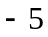; 2．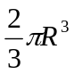; 3．; 4．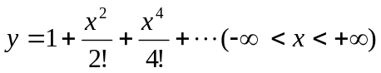; 5．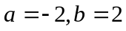．
三（每小题6分，共18分）1．解：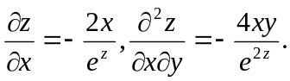（每个3分）
2．通解为 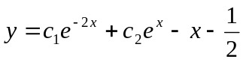（求出齐次方程通解给4分，特解给2分）
3．用柱面坐标得，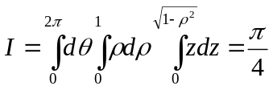（也可用球面坐标、截面法等做，列式对给4分，计算2分）
四（本题满分8分）解：解答：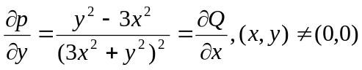，……….3分，
作足够小的椭圆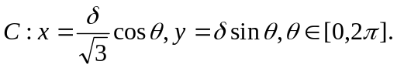 ………54分
取逆时针方向，由格林公式得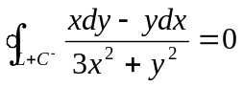，……….6分
即得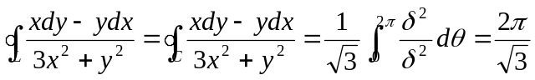………8分
五（本题满分7分）方程两边对求导得
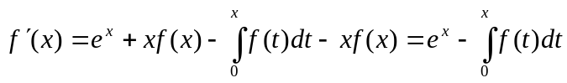，（2分）再对求导得
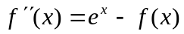（4分）…初始条件为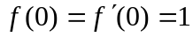，（5分）解此方程可得特解为
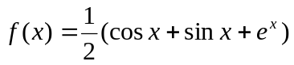（7分）
六（本题满分14分）（1）解：先求幂级数的收敛半径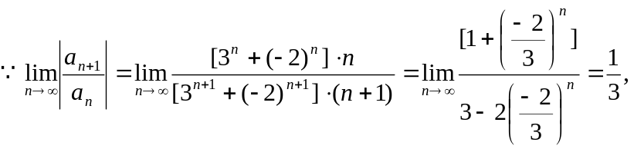 （4分）
故收敛半径为3，收敛区间为（-3，3）.（5分）当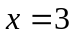时，幂级数通项与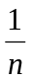之比的极限为1，而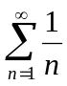发散，因此原级数在处发散（6分）. 当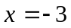时，幂级数通项为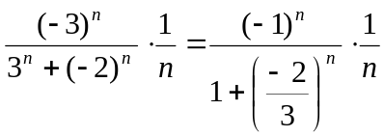，，级数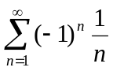收敛，故级数在处收敛，综上所得，原级数的收敛域为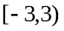.（7分）
六（2）解：对进行奇延拓，…………(1分) 则有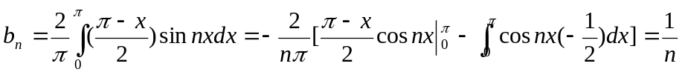……(5分)
故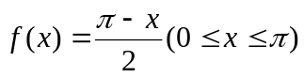展开成正弦级数为
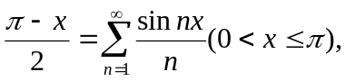 当 时级数收敛到0 (7分)
七（本题满分5分）证明 由已知条件可得 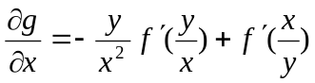，（1分）
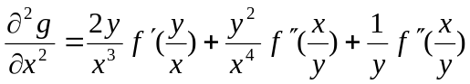（2分）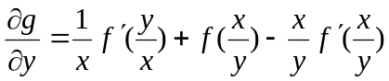（3分）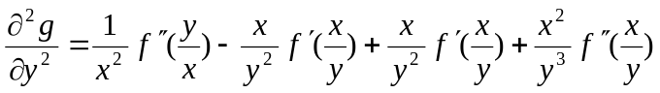，（4分）
所以 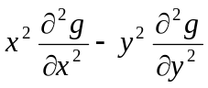=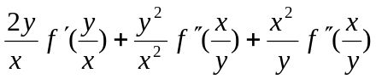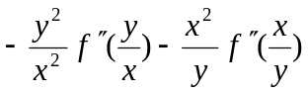
=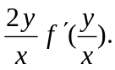（5分）

